Қостанай облысы әкімдігі білім басқармасының
«Қостанай қаласы білім бөлімінің №40 бөбекжайы»
Коммуналдық мемлекеттік қазыналық кәсіпорны

Ата-аналарға арналған кенес

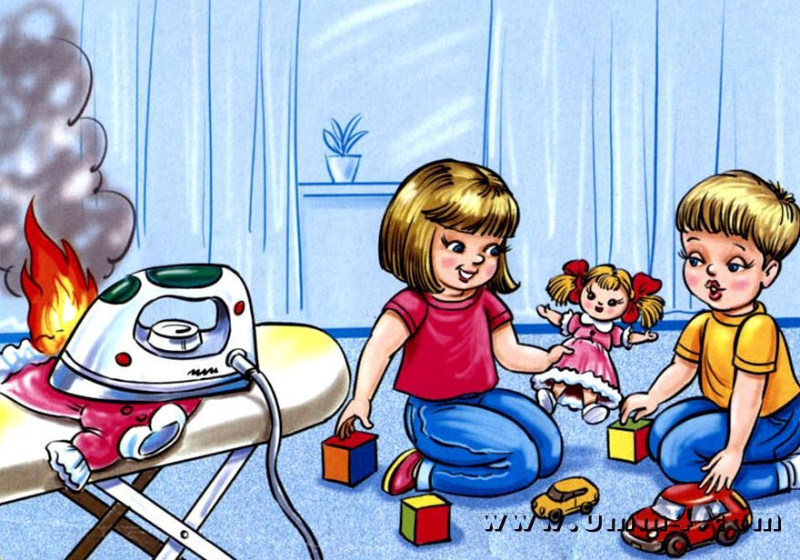
«Балалардың тұрмыстағы қауіпсіздігі»

Тәрбиеші: Бегежанова Ж.Г.

2025 о.ж.

Баланың қауіпсіздігі баланы тәрбиелеу кешеніндегі негізгі буын болып табылады.
Баланың жарақат алуынан сақтану шараларын қолдану қажет, өйткені 7 жасқа дейінгі балалар олардың айналасындағы заттарға үлкен қызығушылық танытады, атап айтқанда, электр аспаптарына, аудио және бейне техникаға және жарылыс қаупі бар заттарға.
Баланың қауіпсіздігін қамтамасыз ету - бұл сақтандыру шараларының кешені, ол
сіздің үйіңіздің барлық құрамдас бөліктерінің (ас үй, ванна бөлмесі, жатын бөлме,
зал және т.б.)!
Баланы ұзақ уақытқа үйде жалғыз қалдырмаңыз!
Бірақ егер сізге бәрібір кетуге тура келсе, онда алдымен, онымен профилактикалық әңгіме жүргізіңіз.
- Баланы қауіпсіз ойындармен қамтыңыз.
- Терезелер мен балкондарға шығатын есіктерді жабыңыз.
- Құбырдағы газ вентилін жабыңыз.
- Плитадан ыстық суы бар кастрюльдер мен шәйнектерді алып тастаңыз - оларды аударып тастаңыз, бала күйік алуы мүмкін.
Ойыншықтарды орналастырудың дұрыстығын тексеріңіз, олар баланың бойынан асатын биіктікте, өйткені бала ойыншықты шкафтан алуға тырысып, құлау кезінде жарақат алуы мүмкін.
Егер бала қорықса, тіпті жыласа, оны ешқашан күштеп тастап кетуге болмайды.
Әйтпесе, оны қорқыныштан арылту үшін көп уақыт қажет болады және ол тіпті көрші бөлмеде де жалғыз өте ұзақ қала алмайды!
- Барлық электр құралдарын өшіріп, мүмкіндігінше баладан оқшаулаңыз.
- Баладан дәрі-дәрмектерді және медициналық препараттарды оқшаулаңыз (таблеткалар,
ерітінділер, жақпа майлар), ыдыс жууға және үй-жайды жинауға арналған құралдар. Олар шақыруы мүмкін көздің шырышты қабатының тітіркенуі, тері бетінің күюі, улану.
- Балаңыздың бақылауда болуын, күтілуін, киінуін, тамақтануын және бірге болуын қадағалаңыз.
Балалар үшін ықтимал қауіп
1. Балаға пайдалануға үзілді-кесілді тыйым салынатын заттар:
- сіріңке;
- газ плиталары;
- пеш;
- электр розеткалары;
- қосылған электр аспаптары.
2. балаларға қолдануға үйрету керек заттар (жасына байланысты):
- ине;
- қайшы;
- пышақ.
3. Балалардың қолы жетпейтін жерлерде сақталуы қажет заттар:
- тұрмыстық химия;
- дәрі-дәрмектер;
- тағамдық қышқылдар;
Бала есте сақтауы тиіс:
- Ваннадағы немесе ас үйдегі суды ашқан кезде суық суы бар кранды бірінші бұрыңыз.
Күйіп кетпес үшін ыстық суды біртіндеп қосыңыз.
- Электр құралына (кір жуғыш машина, шәйнек, фен және т.б.) ешқашан жанасуға болмайды, егер қолың дымқыл болса, өйткені су - электр энергиясын жақсы өткізгіш, және сен қатты токқа ұшырайсың.
- Қосылған теледидардың немесе компьютердің экранына тиіспеңіз. Экранда жиналуы мүмкін статикалық электр заряды, сонда сені токқа ұрып жібереді.
Құрметті ата-аналар!
Профилактикалық және сақтық шараларын сақтау сапасынан сіздің балаңыздың қауіпсіздігіне байланысты!

